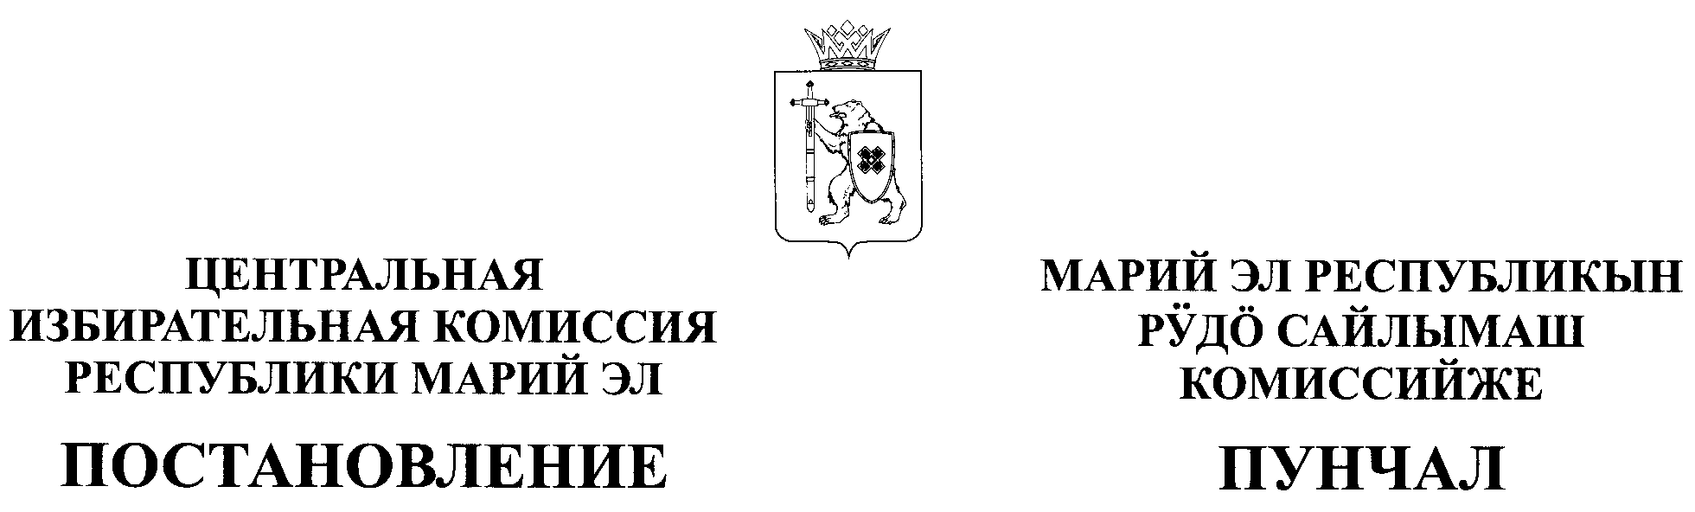

16 декабря 2015 г. | г. Йошкар-Ола | № | 157/1099

О назначении председателя Звениговской районной
территориальной избирательной комиссии

Рассмотрев предложения по кандидатурам для назначения
на должность председателя Звениговской районной территориальной избирательной комиссии и в соответствии с пунктом 7 статьи 28 Федерального закона «Об основных гарантиях избирательных прав и права на участие в референдуме граждан Российской Федерации», Центральная избирательная комиссия Республики Марий Эл постановляет:
1. Назначить председателем Звениговской районной территориальной избирательной комиссии Большову Светлану Васильевну, 1963 года рождения, образование – высшее, начальника отдела № 3 Управления Федерального казначейства по Республике Марий Эл, члена Звениговской районной территориальной избирательной комиссии с правом решающего голоса.
2. Председателю Звениговской районной территориальной избирательной комиссии Большовой С.В. созвать организационное заседание территориальной избирательной комиссии нового состава 25 декабря
2015 года.
3. Направить настоящее постановление в Звениговскую районную территориальную избирательную комиссию.
4. Разместить настоящее постановление на официальном сайте Центральной избирательной комиссии Республики Марий Эл в сети «Интернет».

Председатель  Центральной избирательной комиссии Республики Марий Эл | Н.К. Клементьев

Секретарь  Центральной избирательной комиссии Республики Марий Эл | Н.Д. Фомина

